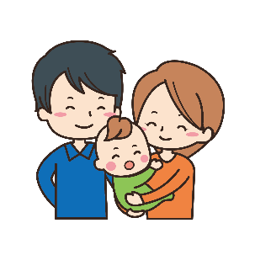
ワーク１

● 「子ども」と聞いて、連想する言葉を付せん紙に書きましょう。

ワーク２

● エピソードを読んで感じたことを書きましょう。
子どもと一緒にいると幸せ！
Ａさんには、子どもがいます。毎日、仕事と育児でめまぐるしい日々を過ごしています。仕事と育児の両立は想像していたよりも大変で、自分のことはいつも後回しで、「自分の時間が確保できない。」と嫌になるときもありますが、子どもが笑いかけてくれる姿を見ると、この子が生まれてきて良かった、この子の親で良かったと思えます。子どもと一緒にいると何ともいえない幸福感に包まれます。

自分の子どもではないのだけど…
Ｂさんは、小学校の頃からサッカーをしています。社会人になって、地域のサッカー教室のコーチを始めました。子どもたちは、毎週、できるようになったことを目を輝かせながら教えてくれます。仕事が忙しくて練習に行けないときもありますが、練習でがんばっている子どもたちの姿を思い浮かべると、「自分も仕事をがんばろう！」と思えます。チームの子を自分の子どものように感じています。

いつか子どもをもちたいな
Ｃさんは、電車で友達との待ち合わせに行く途中でした。ベビーカーを押している人が階段の前で立ち止まり、困っていますが、もやもやとした気持ちを抱えたまま、声を掛けられずにいました。そこへ高校生４人が通りかかり、あっという間にベビーカーを持ち上げ、階段を一緒に上がっていきました。その姿を見て、ほっこりとした気持ちになりました。
【 エピソード３ 】
【 エピソード１ 】
【 エピソード2 】
◇エピソードを読んで感想を書きましょう。
→ 記入できたら、グループで話してみましょう。

○「もし、私に子どもができたら・・・」
○「もし、私に子どもができなかったら・・・」
新たな視点

ファシリテーターが資料を紹介します。
その内容を聞き、子どもをもつことについての、様々な立場を知りましょう。

ふりかえり

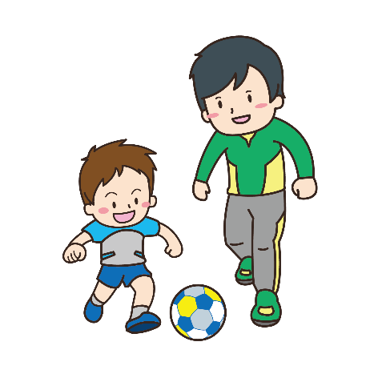
● 感想を発表し合いましょう。
◇感想を書きましょう。
→ 記入できたら、グループで話してみましょう。

